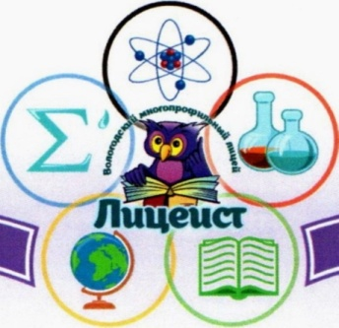
Поздравляем победителей и призеров Олимпиады закрытия профильной смены: "Лицеист-2017"!

Олимпиада по математике 4-5 класс
Победители:

Кречмер Егор, 4 класс

Призеры:

Шабанов Тимофей, 3 класс

Олимпиада по математике 3-4 класс
Победители:

Шабанов Тимофей, 3 класс

Призер:

Плотникова Мария, 3 класс

Олимпиада по русскому языку 3-4 класс
Победители:

Соколова Юлия, 4 класс
Арзубова София, 3 класс
Плотникова Мария, 3 класс

Призеры:

Аверина Варвара, 3 класс
Белоглазова Ирина, 3 класс
Пестовская Виктория, 4 класс
Левичев Никита, 3 класс
Голикова Ирина, 4 класс
Каринская Анна, 4 класс
Чумакова Дарья, 3 класс
Дрогулина Валерия, 4 класс
Шабашова Любовь, 3 класс
Парпиева Екатерина, 4 класс
Павлова Лада, 3 класс
Миткевич Ника, 3 класс
Хамикова Вероника, 3 класс

Олимпиада естественнонаучных дисциплин
Победитель:

Угрюмов Константин, 6 класс

Олимпиада по истории и обществознанию:
Победители:
Грушаускас Дарья, 10 класс
Колиниченко Елизавета, 6 класс

Призеры:

Березина Дарья, 6 класс
Коничев Владислав, 6 класс
Андреев Максим, 6 класс
Беляков Егор, 9 класс
Никерова Дарья, 8 класс

Олимпиада по литературе:

Победители:

Кваша Екатерина, 10 класс
Новикова Мирослава, 5 класс

Призеры:

Пищева Татьяна, 8 класс
Чумакова Лиза, 6 класс
Лютая Анна, 8 класс

